Salon Architect@work 2023 : l’innovation qui absorbe le son !
La 16ème édition du salon Architect@work a lieu à Paris - à la Grande Halle de la Villette - du 8 au 9 novembre. Le thème 2023 est celui des défis, avec pas moins de 800 nouveautés présentées. Cette année, Häfele accueille les visiteurs sur le Corner 34 pour présenter l’innovation Rossoacoustic Disc'n Dots, un système acoustique modulaire abordable.
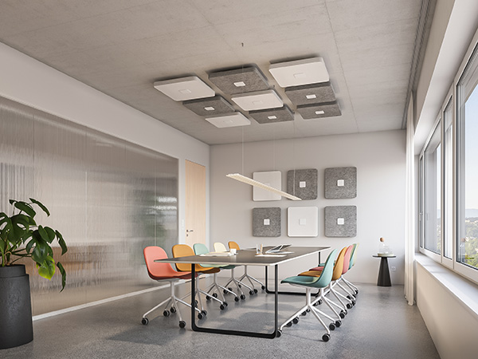

Disc'n Dots est un système acoustique modulaire abordable pour des univers sonores agréables dans les bureaux, salles de réunion, réceptions et dans les espaces de restauration.
Il offre une expérience sonore optimale, à l’aide d’éléments simples et efficaces : un « Disc » pour l’absorption du son, un « Dot » pour la fixation. Différentes formes, couleurs et tailles permettent un design judicieux.
Le nouveau système de la marque Rossoacoustic de Häfele offre une solution acoustique simple, facile à monter et visuellement attrayante. Lors de la phase de planification, il permet de créer facilement une bonne acoustique de la pièce, et ce même lors d'une rénovation dans les bâtiments existants. Les Disc’n Dots, de différentes épaisseurs et de différents rayons, forment des structures ou des groupements libres qui peuvent être montés au mur ou suspendus directement sous le plafond. Ils sont personnalisables, disponibles en différentes formes, couleurs et tailles.
L’acoustique
Deux éléments simples et efficaces. Le composant de base est le « Disc », dont le matériau en feutre est disponible en gris ou en blanc. Il assure une absorption acoustique optimale. Le composant complémentaire est le « Dot », qui est utilisé pour une fixation simple au mur ou au plafond, il apporte des touches de couleur captivantes.
Ensemble, ils créent une atmosphère acoustique agréable dans les pièces et les espaces, ainsi qu'un sentiment de bien-être accru.
Le tissu spécial feutré contient de nombreuses petites poches dans lesquelles les réflexions sonores indésirables viennent épuiser toute leur énergie.
L’avaleur de son par excellence. Les surfaces dures qui entourent les pièces réfléchissent les ondes sonores sans réduire de manière significative leur niveau d'énergie. Cela crée un mélange de sons directs et de nombreuses réflexions sonores différées dans une pièce acoustiquement dure - la réverbération s'ensuit. Cela nuit à l'intelligibilité de la parole, le niveau de bruit perturbateur dans la pièce augmente et la concentration en pâtit. Les absorbeurs « Disc’n Dots » suspendus au plafond ou fixés au mur sont un moyen fiable d'éviter les réflexions sur les surfaces acoustiquement dures.
Les modules Rossoacoustic sont disponibles dans des épaisseurs de 50 mm - des niveaux d'efficacité élevés pour un large éventail d'utilisations - et 25 mm - le tissu fin pour les hautes fréquences - et répondent ainsi à la classe d'absorption acoustique A.
Nos spécialistes de l'acoustique sont là pour conseiller sur l'équilibre parfait de l'acoustique des espaces.
Le design
Les deux éléments qui constituent les Disc’n dots se déclinent en 4 formes et 8 couleurs.
Que le module soit rond (modèle R 600), ovale (modèle R600 double), carré (modèle Q 600) ou rectangulaire (modèle Q 600 double), chaque « Disc » peut être personnalisé pour s'adapter à l’espace.
En combinaison avec les « Dots », les différentes formes et épaisseurs des disques confèrent une élégance particulière pour un effet total.
Les « Dots » sont indispensables : ils équilibrent élégamment les
« Discs » et permettent un montage simple au mur ou au plafond.
Grâce aux 8 teintes inspirées de la nature chaque « Dot » entre dans une relation couleur-forme particulière avec son « Disc ». Les couleurs disponibles sont au nombre de 8 : vignoble, mousse douce, champ jaune, montagne lointaine, tombée de la nuit, blanc, aube grise, et encre noire.
Et si la couleur souhaitée ne figure pas parmi celles proposées, les « Dots » peuvent être facilement peints dans une teinte nuancée personnalisée, parfaitement coordonnée avec n'importe quel concept d'intérieur. La créativité n'a pas de limites !
Combinaisons & configurateur
Il est possible de simuler des installations grâce aux configurateurs en ligne, pour une acoustique parfaite dans les espaces.
En quelques clics, l’utilisateur peut choisir la forme, la disposition, le montage, la couleur des « Discs » et des « Dots ». Il suffit ensuite de déterminer les besoins, en entrant la longueur et la largeur de la pièce dont on souhaite optimiser l'acoustique et en utilisant un simple curseur de réglage.
Pour une plus grande variété, les Disc'n Dots peuvent être assortis aux PAD classiques de Rossoacoustic ou aux solutions combinées lumière-acoustique Lighting Pad et Lighting Pad Lounge.
Lighting Pad Lounge
En complément, Häfele présente sur le salon Architect@work Paris le « Lighting Pad Lounge » : un luminaire LED novateur à fort impact émotionnel, qui marie intelligemment éclairage et isolation acoustique, matériaux durs et souples, surfaces lisses et rugueuses, fabrication artisanale et fonctionnalités numériques, le tout avec une grande élégance.
Ce luminaire - composé d’un élément acoustique qui absorbe le son et d’un éclairage LED brillant - met en valeur les intérieurs haut de gamme avec des bois nobles. Il crée une ambiance acoustique agréable et diffuse une lumière chaleureuse. Comme les LEDs haute performance sont intégrées en tant que source lumineuse de manière presque invisible dans le feutre acoustique sur la face inférieure du luminaire, elles créent un effet féerique sous la forme d’une colonne de lumière.
Avec son aspect accueillant et raffiné, le « Lighting Pad Lounge » est destiné aux espaces de réception, aux restaurants, aux hôtels et aux boutiques haut de gamme. Mais il est tout aussi convaincant et inspirant dans des bureaux et, bien sûr, dans les espaces de vie prestigieux.
La manipulation du « Lighting Pad Lounge » est amusante : en option, ce dernier peut être déplacé manuellement le long de câbles filigranes et être contrôlé intuitivement par un capteur de gestes. La télécommande fonctionne par Bluetooth avec l’application intelligente Häfele Connect Mesh. Il peut être aussi contrôlé via l’application pour smartphone.
Le « Lighting Pad Lounge » est dimmable et dispose d’une couleur de lumière variable entre 2700 et 4000 Kelvin. Grâce à une part de lumière directe de 1700 lm et une part de lumière indirecte pouvant atteindre 1800 lm, il existe des réglages infinis offrant l’ambiance d’éclairage adaptée à chacun.
Ce produit a reçu deux récompenses : le prix « interzum – haute qualité de produit » et le prix « Focus Open Silver, catégorie design ».
En cette année de célébration des 100 ans de Häfele, l’entreprise se tourne avant tout vers l’avenir et montre sa force d’innovation, entre autres lors d’événements important du secteur comme le salon Architect@work Paris 2023. Notre nouvelle devise « Maximising the value of space. Together. » témoigne de notre ambition de maximiser l’utilisation de l’espace en collaboration avec nos partenaires, et ce grâce à des solutions élégantes destinées aux environnements de vie et de travail de demain.
Taverny, Octobre 2023
Reproduction gratuite / justificatif demandé

Pour toute information complémentaire, veuillez contacter :
Jonathan Rosereau
Tél. : +33 01 30 40 54 64
Fax : +33 06 32 39 75 39
E-mail : jrosereau@hafele.fr

Photos et légendes
1 L’innovation Rossoacoustic Disc'n Dots, un système acoustique modulaire à la fois abordable, efficace (classe A) et design pour des univers sonores agréables dans les bureaux, salles de réunion, réceptions et espaces de restauration. Photo : Häfele
2 Le luminaire LED Lighting Pad Lounge, une solution 2 en 1 élégante combinant éclairage et insonorisation. Contrôlable par capteur, télécommande et application pour smartphones, il convainc par des finitions chaleureuses en bois de grande qualité. Photo : Häfele
1. |  | 2.
 |  | 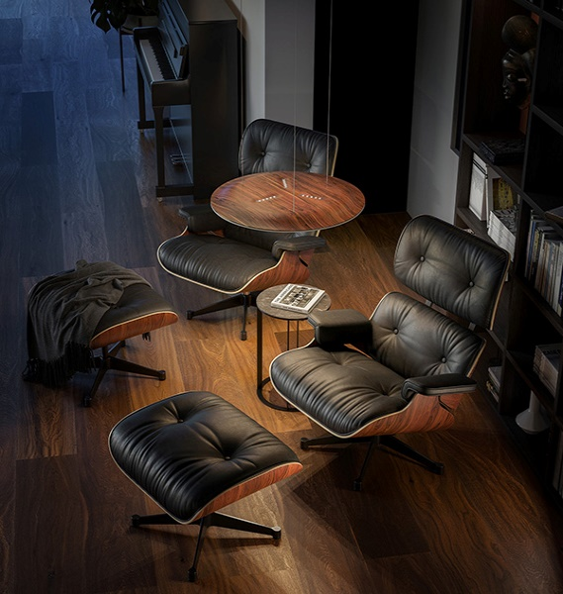

À propos de Häfele
Häfele. Les 100 premières années.
Force d'innovation, courage et optimisme : ces qualités ont accompagné Häfele dès le début et caractérisaient déjà ses fondateurs – les commerçants Adolf Häfele et Hermann Funk, qui ont fondé Häfele en 1923 en tant que commerce de quincaillerie près de Nagold. Devenu une référence appréciée des menuisiers, il s'est transformé en une entreprise d'envergure mondiale, Häfele SE & Co KG, avec des filiales dans 38 pays employant plus de 8000 employés. Au cours de l'exercice 2022, le groupe Häfele a réalisé un chiffre d'affaires de 1,87 milliard d'euros avec une part d'exportation de 81%.
Nagold est aujourd'hui encore le siège principal du groupe international Häfele, qui est devenu au fil des décennies une entreprise spécialisée dans les domaines des ferrures pour meubles, bâtiments, contrôle d’accès et de l'éclairage LED. L'industrie du meuble, les architectes, les artisans et les commerçants de plus de 150 pays font confiance à l'expertise de cette entreprise familiale innovante, dirigée depuis janvier 2023 par Gregor Riekena.
Pour Häfele, l'année du jubilé est marquée tout autant par ses origines que par le regard tourné vers l'avenir : l’entreprise fête comme il se doit ses 100 ans d'existence – à Nagold et sur des sites sélectionnés dans le monde entier.
Pour plus d'informations, voir www.hafele.fr

